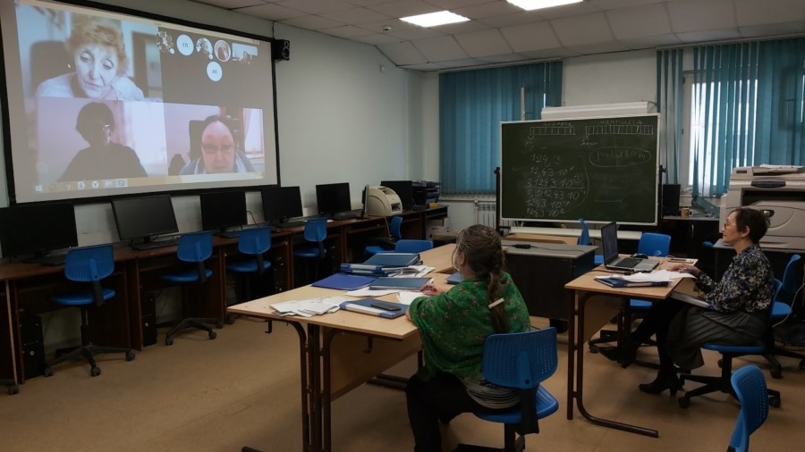

**Актёрское мастерство онлайн. В АГИКИ приступили к дистанционному обучению**

07.04.2020 11:40

Во время вынужденных каникул в творческом вузе протестировали различные платформы для дистанционного обучения и выбрали оптимальный вариант. В сжатые сроки преподаватели и студенты АГИКИ освоили новые навыки цифровой культуры. 6 апреля начались занятия в дистанционном формате, сообщили ЯСИА в институте.

Специфика АГИКИ как творческого вуза заключается в том, что обучение по многим дисциплинам проходит в живой контактной форме. Это не лекции и не коллоквиумы, а уроки по вокалу, актерскому мастерству, рисунку, ювелирному делу и так далее. И надо было выбрать оптимальную для этих задач дистанционную форму обучения.

Первыми дистанционный формат занятий протестировали студенты заочного отделения кафедры библиотечно-информационной деятельности по Skype, где прошла защита выпускных квалификационных работ. Все представленные к защите работы имели практическую направленность. В дистанционном режиме на связь вышли не только из Якутска, но из Новосибирска, Покровска, Нерюнгри. Председатель государственной экзаменационной комиссии, доктор педагогических наук, заведующая отделом научно-исследовательской и методической работы Государственной публичной научно-технической библиотеки СО РАН Елена Борисовна Артемьева достаточно высоко оценила не только работы выпускников, но и подчеркнула хороший технический уровень организации защиты в новом дистанционном формате.

Защищались также и студенты по направлениям: хореографическое искусство, музыкознание и музыкально-прикладное искусство.

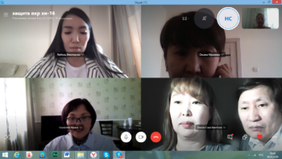

Еще с 2016 года на собственном сервере в институте силами преподавателей и студентов кафедры информатики внедрена система Moodle как платформа «Виртуальный институт» для дистанционного обучения, которой пользуются практически все вузы в России. Студенты и профессорско-преподавательский состав имеют в «Виртуальном институте» свои аккаунты, которые распределены по кафедрам и по группам. Поэтому переход на удаленное обучение для института был не экстренным, а постепенным.

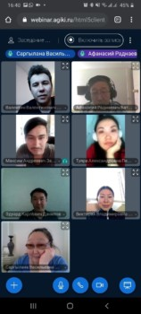

На кафедре информатики АГИКИ проанализировали и испробовали множество сервисов для онлайн-видеосвязи: начиная со старого доброго Skype заканчивая актуальным нынче Zoom. Но у всех этих сервисов есть один недостаток: пользователи разрознены, они должны быть зарегистрированы в этих сервисах и нужно создавать новые аккаунты. Преподаватель должен перед началом занятия знать, как связаться конкретно со студентом, например, со старостой группы, чтобы выслать ссылку и пароль для группы. Для разрешения этих неудобств было принято решение интегрировать две системы: Moodle и Big Blue Batton. Первыми тестировщиками стали сами преподаватели и студенты кафедры информатики.

Осознавая, что с видеонагрузкой сервер не справится, в вузе приняли решение арендовать облачный сервер. Для нагрузки и тестирования сервера были привлечены сотрудники и преподаватели института, по итогам пришли к выводу, что надо арендовать еще более мощный сервер.

Самое главное, система Big Blue Batton показала свою состоятельность. Но у пользователей нет ограничений, если им удобно работать с другими системами, то можно выбрать любую другую. Перед началом дистанционного обучения преподаватели со студентами протестировали связь на разных платформах для того, чтобы начать лекции и занятия.

Для тех студентов, кто не смог уехать домой и проживают в общежитии, организовали компьютерный класс на восемь мест с выходом в Интернет с настроенным Wi Fi.

Примечательно то, что в разработке единых алгоритмов занятий были задействованы не приглашённые специалисты, а кафедра прикладной информатики института. Под руководством заведующего кафедрой информатики Афанасия Баторова преподаватели Валентин Черкашин, Туйара Петрова, Эдуард Данилов, Максим Зайков с участием своих студентов проделали всю работу, и 6 апреля институт возобновил занятия в онлайн формате. Это стало отличной практической задачей и для всех преподавателей и студентов, которые за две недели освоили многие полезные навыки цифровой культуры.

Теперь предстоит проверить наработанное не просто в режиме тестирования, а в реальных условиях учебного процесса.